Итоги социально-экономического развития Артемовского городского округа за 2006 год
В 2006 году округу удалось закрепить положительные тенденции, достигнутые в предыдущие годы.
В рейтинге экономической активности среди муниципальных образований Приморского края Артемовский городской округ занимает:
2 место - по доле собственных доходов в общих доходах;
5 место - по собственным доходам на душу населения ;
4 место - по обороту розничной торговли и объему платных услуг;
1 место - по производству мяса и яйца в хозяйствах всех категорий;
4 место - по вводу в действие жилых домов.
Показатели развития муниципального образования позволяют говорить, что Артем обладает стабильным экономическим потенциалом, как в крае, так и в России – Артем стал победителем V Всероссийского конкурса экономического развития «Золотой рубль» в номинации «Лучший город Российской Федерации по экономическим показателям развития» в категории «Большой город».
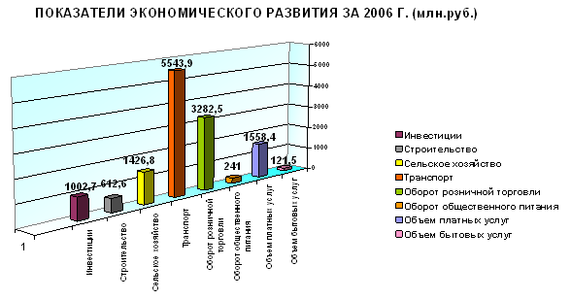
Оборот крупных и средних организаций по всем видам экономической деятельности за 2006 год составил 9386,5 тыс. руб., на 17,2 % больше, чем в 2005 году.
Крупными и средними организациями, занятыми в добывающих и обрабатывающих производствах, производстве и распределении электроэнергии, отгружено товаров собственного производства, выполнено работ и услуг собственными силами на 1350,5 млн. руб., что на 13,6 % больше, чем за аналогичный период прошлого года в действующих ценах.
Предприятиями, занимающимися производством пищевых продуктов, отгружено продукции на 28,4 % больше, текстильным и швейным производством – на 54,9 %, по предприятиям, осуществляющим производство, распределение электро- и тепловой энергии (без организаций ОАО «Дальэнерго») отгрузка увеличилась на 55,7 %.

На развитие экономики и социальной сферы организациями всех форм собственности за счет всех источников финансирования в 2006 год использовано 1002,7 млн. руб., что на 7,3 % превышает аналогичный период 2005 года.
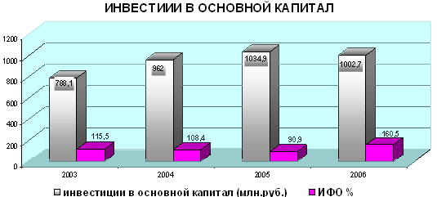
В 2006 году в округе выполнено работ и услуг по виду деятельности «строительство» на 612,6 млн.рублей.
Введен в эксплуатацию 47 объект гражданского и промышленного назначения.
В структуре капитального строительства лидирующее место занимает жилищное строительство. За 2006 год введено 16,01 тыс.м² жилья, из них индивидуальных жилых домов- площадью 5,02 тыс. м²

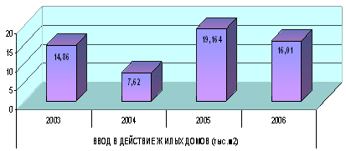

Основные объекты, введенные в эксплуатацию в 2006 году:

• 72-квартирная блок-секция по ул. Дзержинского, 3, заказчик – МУП «Артемстройинвестзаказчик»
• 15-квартирный жилой дом по ул.Дзержинского, 5 , заказчик – МУП «Артемстройинвестзаказчик»
• 90-квартирный жилой дом с мансардным этажом по ул. Кооперативной, 4, заказчик – ООО «Стройинвест»
• 32-квартирная блок-секция по ул. Дзержинского МУП «Артемстройинвестзаказчик»
• Салон продажи и обслуживания легковых европейских автомобилей «Мерседес-Бенц» в районе 736 км автодороги Владивосток-Хабаровск, заказчик – ООО «Бригантина Плюс»
• Реконструкция здания аэровокзала аэропорта «Владивосток» по ул. Портовой, 41 – ОАО «Владивосток Авиа»
• Реконструкция базы отдыха «Муравьиная»
• Пешеходный переход через ул. Фрунзе
По вводу в действие жилых домов Артемовский городской округ занимает четвертое место в крае, после Владивостока, Находки и Уссурийска.
Оживление деловой активности в Приморье и в Артемовском городском округе, удобное географическое положение Артема – его близость ко всем транспортным коммуникациям, явилось объективной предпосылкой для разработки перспективного проекта реконструкции центральной части. Ведется строительство двух торгово-административных комплексов, административного здания ГУ «Центр занятости и др. крупных объектов.
На условиях софинансирования ведется строительство плавательного бассейна (год ввода – 2007) и физкультурно-оздоровительного комплекса.
Важнейшим фактором развития на ближайший период станет разработка генерального плана Артемовского городского округа, правил землепользования и застройки.

Агропромышленный комплекс
Валовая продукция сельского хозяйства по сельскохозяйственным предприятиям составила по оценке предприятий в 2006 году 1426,8 млн. руб., что в сопоставимых ценах на 8,3 % больше уровня предыдущего года.
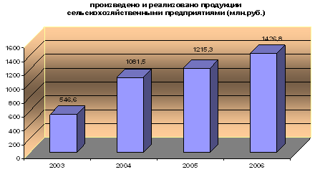
По производству продукции животноводства округ прочно закрепил лидерские позиции среди территорий края.
Произведено мяса скота и птицы на убой в живом весе – 18876 тонн, на 10,7 % больше, чем в 2005 году. Основной прирост достигнут в отрасли животноводства ЗАО «Михайловский бройлер», ставшего основным поставщиком мяса птицы в Приморском крае.
По округу валовой надой молока составил 1666 тонн, или 101% к уровню 2005 года. Яиц получено 135,3 млн. шт., овощей – 9307 тонн.
Эффективный производственный менеджмент, активная протекционистская политика Администрации Приморского края и Артемовского городского округа и реализации мер государственной поддержки способствовали привлечению инвестиционных ресурсов, направляемых на строительство современных животноводческих комплексов, модернизацию и расширение производств, обновление основных средств.
Устойчивыми темпами на территории Артемовского городского округа развивается отрасль «свиноводство». По состоянию на 01.01.2007 поголовье свиней по сравнению с предыдущим годом увеличилось в 1,5 р. и составило 3489 гол. Все это стало возможным в результате привлечения кредитных ресурсов на льготных условиях: ЗАО СТНПЦ «Подгородненский» в размере 20,0 млн. руб. на строительство и ремонт свиноводческого комплекса) и ООО «Приморская овощная опытная станция» в сумме 2,5 млн. руб. на строительство и реконструкцию свиноводческих помещений на 300 голов.
Участниками краевой целевой программы «Развитие репродуктивного свиноводства (ЗАО СТНПЦ «Подгородненский», ООО СХП «Артемовское», ООО «Силинское», ООО «ПООС») реализовано 1432 гол. молодняка, что в 1,4 р. больше, чем в 2005 году.
На поддержку сельскохозяйственных товаропроизводителей из федерального и краевого бюджетов получено в отчетном периоде 130,1 млн. руб. (на поддержку племенного животноводства, компенсацию затрат по электроэнергии, оплату процентных ставок по инвестиционным кредитам, стабилизацию плодородия почв, приобретение дизтоплива).
За счет предоставленных субсидий и собственных средств приобретено на вторичном рынке жилья 5 квартир общей площадью 292,1 кв.м., завершена достройка 2 жилых индивидуальных домов общей площадью 360,5 кв.м.

Транспорт и связь
Всего в отчетном периоде 2006 года автотранспортом общего пользования перевезено 13127,2 тыс. пассажиров, в том числе льготной категории граждан 3200 тыс. пассажиров.
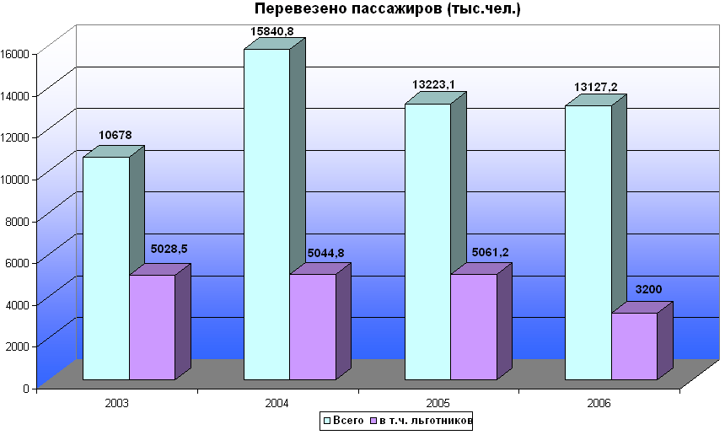
Уделяется большое внимание вопросам безопасности дорожного движения в Артемовском городском округе.
За 2006 год из средств местного бюджета выделено:
 2,4 млн. руб. на выполнение работ по содержанию светофоров на территории Артемовского городского округа и разметку дорог;
 3,8 млн. руб. на ремонт и содержание уличного освещения;
  23,6 млн. руб. на содержание дорог;
  23,6 млн. руб. на капитальный ремонт дорог
За период с 2001 года по 2006 год администрацией АГО проделана большая работа по обеспечению безопасности дорожного движения:
 ✓ восстановлено уличное освещение на дорогах АГО;
 ✓ установлены новые светофорные объекты в районах: остановка «Хлебозавод», магазин «Огонек»;
 ✓ произведена реконструкция 12 существующих светофорных объектов;
 ✓ организовано и введено в эксплуатацию кольцевое движение в районе сквера им. Артема;
 ✓ построен и введен в эксплуатацию пешеходный виадук в районе городской школы № 11.

Финансирование расходов по обеспечению безопасности дорожного движения (тыс.руб.)
2001г. | 2002г. | 2003г. | 2004г. | 2005г. | 2006г.
475,0 | 700,0 | 1130,0 | 1200,0 | 1500,0 | 2296,6

Телефонизацией жилых домов на территории Артемовского городского округа занимаются два специализированных предприятия: ООО «Новая связь» и АЦУЭС ОАО «Даль-связь».

Наименование  организации | Установлено телефонов
Наименование  организации | 2001 | 2002 | 2003 | 2004 | 2005 | 2006
ВЦЭС ОАО «Дальсвязь» | 257 | 516 | 880 | 5376 | 2752 | 1579
В том числе льготникам: | 97 | 214 | 181 | 152 | 98 | 97
ООО «Новая связь» | - | - | - | 815 | 1000 | 331
В том числе льготникам: | - | - | - | 140 | 215 | 26

В отчетном периоде установлено 1910 телефона, в том числе льготникам – 123.

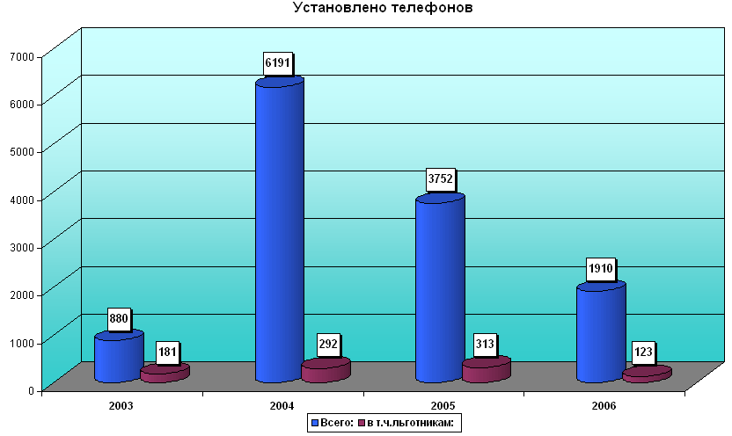
Обе компании с 2005 года оказывают услугу населению по подключению телефонов в кредит с рассрочкой платежа до 6 месяцев, кроме того, ВЦЭС оказывает услугу населению по подключению Интернета DSL, стоимость услуги в 2006 году снизилась в сравнении с 2004 годом в 2,4 раза.

Потребительский рынок
В целом в отрасли прослеживается стойкая тенденция смещения покупательской активности в организованный сектор стационарной торговой сети, что подтверждается ежегодным увеличением сети магазинов и снижением мелкорозничной сети и является позитивным показателем развития сферы потребительского рынка.
Также закрепилась тенденция увеличения промышленных магазинов, (в 2005 г. их доля -47% , в 2006 г.-52%.), что свидетельствует о росте покупательской способности населения и увеличения доходов домохозяйств.
В 2006г. открыты супермаркеты: «Артем», в котором насчитывается 11 тыс. наименований товаров, «Алмаз», который имеет 7 тысяч наименований товаров. Эти магазины оснащены новейшим технологическим оборудованием, для работников магазинов созданы все условия для труда и отдыха.
В марте 2006 г. был открыт магазин по типу «дискаунт» «Кашелка» ИП Бакановой А.А., ассортимент товаров составляет около 30 тыс. промышленных и продовольственных наименований товаров. Магазин ориентирован на покупателей различного материального достатка.
Увеличивается количество предприятий, включающих широкий спектр услуг: магазин, общественное питание, гостиница, услуги бани, автосервис, услуги автостоянки. За прошедший год увеличили сеть сервисных услуг 4 предпринимателя.
Открыто 40 предприятий сферы бытовых услуг: 14 парикмахерских; 5 мастерских по ремонту телерадиоаппаратуры и сотовых телефонов; 4 предприятия по техническому обслуживанию и ремонту автотранспорта; 5 мастерских по пошиву и ремонту одежды; 2 предприятия, оказывающие услуги по хранению автотранспорта и др., которые занимают отремонтированные помещения и оснащены современным оборудованием.
Меняется и облик мелкорозничной торговли: открыты новые торговые павильоны на рынках ООО «Рынок», ООО «Звезда», где созданы все условия для покупателей.
В 2006 г. в сфере потребительского рынка создано 159 рабочих мест.
По состоянию на 01.01.2007 г. на территории округа функционируют 344 магазина, (по состоянию на 01.01.2006 г. - 329), 74 предприятия мелкорозничной сети (в 2005г.- 96 предприятий), 72 предприятия общественного питания (в 2005г.- 68 предприятий), 27 оптовых складов (в 2005г. - 26), 257 предприятий бытового обслуживания - (в 2005 г. - 230), 6 рынков.
Рост объемов производства и отгрузки, увеличение денежных доходов населения и реальной заработной платы повлияли на объемы товарооборота и платных услуг в округе.
Оборот розничной торговли по всем каналам реализации составил 3282,5 млн. руб., прирост к аналогичному показателю прошлого года в сопоставимых ценах – 3,2 %.
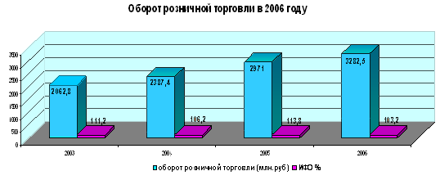
В структуре оборота розничной торговли наибольшую долю занимают индивидуальные предприниматели – 35% (1147,7 млн. руб.), малыми предприятиями реализовано товаров на 654,9 млн. руб., или 20 % всего оборота, оборот рынков – 18,4% (603,6 млн. руб.).
На долю крупных предприятий приходится (с досчетом) 26,6 % оборота (876,3 млн. руб.). По сравнению с 2005 годом объемы продаж крупных предприятий увеличились на 15%, что свидетельствует об увеличении числа магазинов с более удобной формой обслуживания и смещении покупательской активности в организованный сектор стационарной торговой сети.
В отчетном периоде реализовано товаров на душу населения на 29406 руб., что на 10,5% больше, чем в 2005 году.
Оборот общественного питания составил 241,0 млн. руб., что в сопоставимых ценах на 6,5 % больше уровня предыдущего года. Прогнозная оценка перевыполнена на 2,3 %.
Населению округа за отчетный период оказано различных платных услуг на сумму 1558,4 млн. руб. В действующих ценах их объем возрос к уровню прошлого года на 17,7%, в сопоставимых ценах - на 2,1 %. В объеме платных услуг, оказанных населению Приморского края, доля Артемовского городского округа составляет 3,6 %. На долю субъектов малого предпринимательства приходится 20,3 % всего объема оказанных на территории услуг.

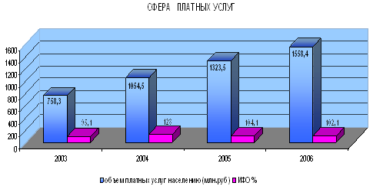
В расчете на душу населения в отчетном периоде оказано услуг на 13960 руб., на 17,7% больше, чем за 2005 год.
Бытовых услуг оказано в отчетном периоде на сумму 121,5 млн. руб., что составило 99,5% уровня прошлого года в сопоставимых ценах. 70 % всего объема бытовых услуг оказано субъектами малого предпринимательства.

Жизнеобеспечение
В течение 2006 года в целях улучшения качества и надежности предоставляемых населению Артемовского городского округа жилищно-коммунальных услуг, на сетях и объектах жилищно-коммунального хозяйства выполнялись ремонтно-восстановительные работы за счет средств местного бюджета и привлечения краевых инвестиций
На финансирование объектов жилищно-коммунального хозяйства в 2006 году направлено и освоено 176549,0 тыс. рублей.
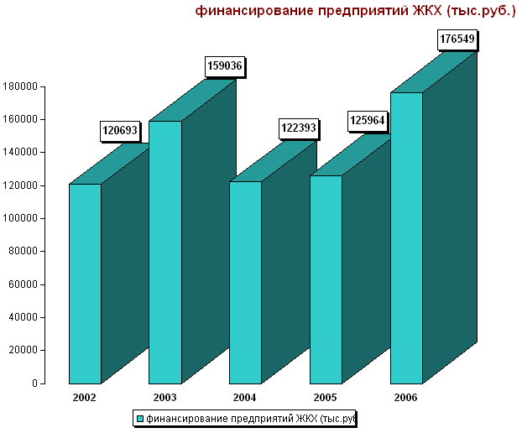
В том числе на капитальный ремонт жилищного фонда – 8266,0 тыс.руб., на капитальный ремонт кровель – 8338,0 тыс. руб.
На выполнение работ по благоустройству округа-35957,0 тыс.руб., из них: на ремонт и содержание уличного освещения – 3797,0 тыс. руб., на содержание дорог – 23639,0 тыс. руб., на озеленение – 6130,0 тыс. руб., на выполнение прочих работ по благоустройству – 2391,0 тыс. руб.
На реконструкцию системы энергоснабжения Артемовского городского округа 2496,0 тыс. руб.
Из средств местного бюджета в 2006 году на строительство и приобретение жилья согласно целевой программе «Переселение граждан города Артема из ветхого и аварийного жилищного фонда на период с 2002 по 2010 годы» было выделено и освоено 5314,0 тыс.руб..

Социальная сфера
На укрепление материально-технической базы муниципальных учреждений здравоохранения, образования, культуры и искусства из средств городского бюджета в отчетном периоде выделено более 33,1 млн. руб., в том числе:
на проведение капитального и текущего ремонта учреждений социальной сферы израсходовано 19,4 млн. рублей;
расходы на приобретение оборудования для бюджетных учреждений составили 13,7 млн. руб.
Выделенные бюджетные средства учреждениям образования, здравоохранения, культуры и искусства направлены на ремонт кровель, ремонт системы электроснабжения, ремонт системы отопления, ремонт водопроводной и канализационной системы, ремонт инженерных сетей, ремонт памятников культуры.
В рамках решения вопроса местного значения по обеспечению условий для развития на территории округа физической культуры и массового спорта в 2006 году были изысканы, выделены и освоены средства местного бюджета на реконструкцию стадиона «Угольщик» в размере 1751,4 тыс. рублей.
В 2006 году в лечебно-профилактические учреждения Артемовского городского округа поступило 27 единиц диагностического оборудования. В том числе: 16 аппаратов ЭКГ, 3 рентген - аппарата, 3 аппарата УЗИ, флюорограф, маммограф, фиброгастроскоп, а также лабораторное оборудование. Это серьезная помощь по обновлению материально-технической базы учреждений здравоохранения, оснащению их новейшей медицинской техникой. На станцию скорой медицинской помощи поступило 3 санитарных автомобиля марки «Газель» повышенной проходимости, что крайне важно для оказания своевременной медицинской помощи жителям отдаленных районов округа.
Образовательные учреждения Артемовского городского округа продолжают работать по совершенствованию качества образовательного процесса, добиваясь положительных результатов.
Все образовательные учреждения в текущем году успешно прошли процедуру аттестации и аккредитации.
В рамках реализации приоритетного национального проекта «Образование» 4 образовательных учреждения (МОУСОШ № 3, 18, 35, муниципальная гимназия) стали участниками конкурса лучших образовательных учреждений, реализующих инновационные образовательные программы. Муниципальная гимназия стала победителем на региональном уровне и обладателем гранта в 1 млн. рублей, МОУСОШ № 3, 18, 35 отмечены поощрительными призами в 450 тысяч рублей.
Активно идет работа по номинации «Информатизация образовательных учреждений». В отчетном периоде 2006 года в школах № 35, 4, 6, 11, 18, 19, 31, 33 были установлены новые компьютерные классы. Подключены к сети Интернет школы № 1, 5, 17, 22, 3. В ближайшее время все образовательные учреждения будут подключены к всемирной сети Интернет.

Уровень жизни
В 2006 году по оценочным данным в экономике города (без лиц, занятых в личном подсобном хозяйстве) было занято 43,5 тыс. чел., в том числе в организациях – 25,2 тыс. чел, из них 18,5 тыс. чел. работает на крупных и средних предприятиях.
Главными итогами 2006 года являются стабильный рост экономики и повышение благосостояния жителей округа.
Среднемесячные денежные доходы на душу населения составили 5968 руб., что на 15,1 % выше уровня 2005 года по номиналу, в реальном выражении доходы увеличились на 5,5 %.
Среднемесячная номинальная заработная плата 1 работающего в округе составляет за 2006 год 9937 руб., что на 18,0 % превышает заработную плату соответствующего периода 2005 года. Реальная заработная плата, рассчитанная с учетом индекса потребительских цен, выше уровня прошлого года на 7,8 %. Заработная плата обеспечивает два прожиточный минимума трудоспособного населения (4769 руб.).

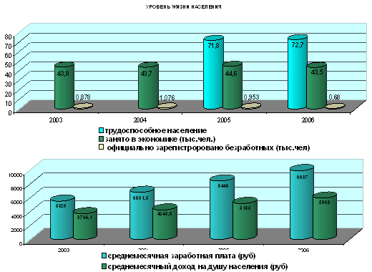
Среднемесячные потребительские расходы на душу населения составили 3794 руб. Из общей суммы доходов затрачено:
- на покупку товаров – 44,1 %;
- на оплату услуг – 19,5 %;
- на оплату обязательных платежей и разнообразных взносов - 8,3 % ;
- на приобретение иностранной валюты 4,1 % ;
- на покупку недвижимости – 4,2 %.

